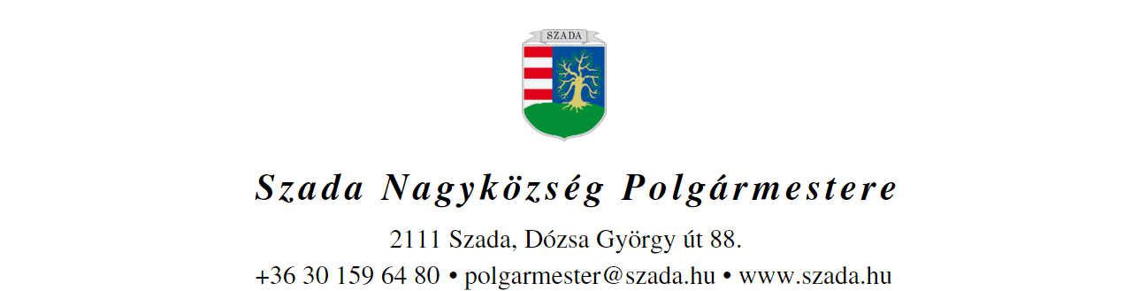

Ikt.sz.: 1943-43/2021. Előterjesztés száma: 96/2021.

ELŐTERJESZTÉS

a Képviselő-testület 2021. szeptember 30-i rendes ülésére

Előterjesztés tárgya: | Javaslat a közösségi együttélés alapvető szabályairól, valamint ezek elmulasztásának jogkövetkezményeiről szóló 10/2017.(VI.30.) önkormányzati rendelet újra-alkotására
Előterjesztő: | Pintér Lajos polgármester
Előkészítette: | Dr. Finta Béla jegyző
Szakmai szempontból ellenőrizte: | Dr. Jenei László András törvényességi szakreferens
Pénzügyi szempontból ellenőrizte:
Jogi, törvényességi szempontból ellenőrizte: | Dr. Jenei László András törvényességi szakreferens
Törvényességért felelős: | Dr. Finta Béla jegyző
Tárgyalja: | Ügyrendi Bizottság, Településfejlesztési és Környezetvédelmi Bizottság
Egyeztetve, tájékoztatva: | Simon Erika alpolgármester és  Székely Beatrix ÜB-elnök
Javasolt meghívott:
Az elfogadásához szükséges szavazattöbbség: | minősített szavazattöbbség
Az előterjesztés zárt kezelését kérjük | igen  nem

VEZETŐI ÖSSZEFOGLALÓ

A Képviselő-testület 2021. évi Munkaterve eredetileg a januári ülésre irányozta elő A közösségi együttélés alapvető szabályairól, valamint ezek elmulasztásának jogkövetkezményeiről szóló 10/2017.(VI.30.) önkormányzati rendelet (a továbbiakban: Rendelet) felülvizsgálatának napirendjét.
A Rendelet ugyanis megalkotásakor több, meghatározó jelentőségű tényállást nem vett figyelembe - s így nem is rendezett -, más esetekben pedig a tényállás túlszabályozottsága miatt nem egyértelmű az eredeti jogalkotói szándék.
A Rendelet felülvizsgálatába az Önkormányzat Szada lakosságát is bevonta: közéleti tájékoztató havilapjának 2021. februári számában (a helyi Polgárőrség, a KMB és a közterületfelügyelők közreműködésével összeállított) kérdőív segítségével kérte ki véleményüket egyes együttélési szabályok kívánatosnak tartott tartalmáról.

A „2111 Szada” újság márciusi lapszáma ismertette a felmérés eredményeit is – amely alapját képezte a Rendelet-módosítás tervezete kimunkálásának.
A tervezet előkészítésekor azonban azzal szembesültünk, hogy a hatályos helyi rendelet a lakossági véleményekre alapozott módosítási szükségleteknél is lényegesen több helyen igényel javítást, értelmező kiegészítést, vagy éppen egyes jelenlegi rendelkezések hatályon kívül helyezését!
Az erre irányuló szakmai észrevételeket a nyár elejére a hatályos helyi rendelet teljes szövegének „preparálásával” rögzítettük: színezéssel és kiemelésekkel irányítva rá a döntéshozók figyelmét a további módosítási szükségletekre!

Az önkormányzati képviselők erre alapozott nyári műhelymunkája során nyilvánvalóvá vált, hogy a mintegy 40 db változtatási igénynek - ezek mennyiségére tekintettel - nem rendelet-módosítással, hanem új rendelet megalkotásával célszerű eleget tenni.
Az új rendelet tervezetét - a Szada Nagyközség Önkormányzat Képviselő-testületének szervezeti és működési szabályzatáról szóló 11/2020. (VII.10.) önkormányzati rendelet 47-48.§-ai rendelkezéseinek megfelelően társadalmi egyeztetésre bocsátottuk az Önkormányzat honlapján – e-mail cím megadásával biztosítva a véleményezés útját 2021.VIII.31-ig bezárólag.
A megadott időpontig 22 db vélemény érkezett a lakosoktól, amelyek közül:
- az egyik felhívta a figyelmet arra, hogy a rendelet-tervezet 14.§ (2) bekezdése valójában szabálysértési tényállást tartalmaz (az észrevétel megalapozott, az ominózus bekezdést az előkészítők eleve törölték is a tervezetből),
- a másik szöveg-kiegészítést javasolt a rendelet-tervezet 6.§ m) pontjában, hogy közérthetőbb legyen: a zöldhulladék is hulladék (a javaslat teljesítésének nem láttuk akadályát, de utóbb ez is szabálysértési tényállásnak bizonyult, ezért szintén törölni kellett),
- lakóhelyhez közeli üzem hétvégi zaját kifogásolta egy további észrevétel (tartalmát tekintve lakossági panaszként kezeljük és vizsgáljuk a bejelentést – nem tűnik indokoltnak a rendelet-tervezet szövegezésében emiatti módosítása),
- emellett üdvözölte és köszönte a tervezett szigorításokat az egyik véleményező lakos, mondván: ne változzon a tervezet szövege, mert „az embereknek igenis joguk van a pihenéshez!”
- Az előbb véleménnyel ellentétben az összes többi észrevétel (szám szerint 18 db) tágabb időkeretet javasol a hétvégi, de legalább a szombati kerti munkavégzésekhez. Érveiket méltányolva a rendelet-tervezet 14.§ (1) bekezdés b) pontja szerinti, szombat délutáni „zajtilalom” kezdetét 14.00 óráról előbb 20.00 órára módosítottuk, majd – figyelemmel arra, hogy a 2021.IX.9-i Közmeghallgatáson is megoszlottak az ezzel kapcsolatos vélemények – a kompromisszumkeresés céljával a most előterjesztett verzió 18.00 órára teszi a szombat esti „zajtilalom” kezdetét. (A vasárnapi korlátozok tervezetét viszont nem módosítottuk, bízva abban, hogy a mindazok, akik valóban csak a hétvégén tudnak kertjük gondozásával foglalkozni, az azzal kapcsolatos zajos, gépi munkálatoknak a hétvége első felében, szombat estére képesek lehetnek a végére érni.)

A lakossági véleményezésre honlapon közzétett korábbi rendelet-tervezet – előbbiekben ismertetett – változtatásainak szemléltetése (és a 2021.IX.9-i Közmeghallgatás keretében történő ismertethetősége!) céljával a jelen előterjesztés IX.1-én készített TERVEZETÉNEK melléklete színezésekkel jelölte az előkészítők által addig már átvezetett módosításokat – azóta a rendelet-tervezet már csupán a szombat esti „zajtilalom” kezdő időpontja tekintetében változott (20 óráról 18 órára).
Ahogyan akkor már előre jeleztük: e szemléltető célú jelöléseket az előterjesztés VÉGSŐ változata már nem tartalmazza!
A jogalkotói szándék továbbra is az, hogy az eddigieknél is világosabbá tegyük: milyen együttélési szabályokat kell mindenkinek betartania ahhoz, hogy élhetőbb legyen a település.

E céllal az előterjesztéshez Mellékletként csatolt rendelet-tervezet elfogadását indítványozzuk.

Szada, 2021. szeptember 13.

